«Организация образовательного пространства для реализации учебных задач с использованием регионального портала дистанционного и электронного обучения (СЭДО ВО)»
(методические рекомендации)
Сюзяева С.Ю.
методист, учитель истории и обществознания

Информационные и телекоммуникационные технологии прочно вошли в нашу жизнь, в том числе и в образовательный процесс школы. Это требование сегодняшнего времени, закрепленное в федеральных документах: Указ Президента РФ «О национальных целях и стратегических задачах развития Российской Федерации на период до 2024 года» (№204 от 07.05.2018 г.); национальная программа «Цифровая экономика Российской Федерации» (протокол заседания президиума Совета при Президенте Российской Федерации по стратегическому развитию и национальным проектам от 4 июня 2019 г. № 7); Указ Президента РФ «О национальных целях развития Российской Федерации на период до 2030 года» (№474 от 21.07.2020 г.).
Свои коррективы внесла пандемия корона вирусной инфекции, которая в 2020-2021 гг. настигла весь мир и заставила образование авральным методом перестроиться с классной очной системы обучения и экстренно перейти на дистанционную форму обучения.
Педагогам Владимирской области для организации образования в дистанционном формате предоставлен региональный портал дистанционного и электронного обучения (СЭДО ВО эдо.образование33.рф)
Региональный портал дистанционного и электронного обучения имеет ряд преимуществ и огромное количество разнообразных возможностей:
- удовлетворяет потребность ученика в образовании;
- дает возможность ученику имеет доступ к материалам портала в любое время и в любом месте при наличии сети Интернет;
- позволяет свободно пользоваться различными информационными ресурсами для образовательного процесса в любое удобное для ученика время;
- увеличивает личностную заинтересованность в процессе обучения;
- формирует и развивает универсальные учебные действия;
- делает ученика активным участником образовательного процесса.
На региональном портале дистанционного и электронного обучения СЭДО ВО для каждой образовательной организации Владимирской области Региональный центр цифровой трансформации в образовании (РЦИТО) создал закрытое сообщество.
Для успешного функционирования школьного сообщества в каждой школе назначается администратор сообщества, который отвечает за зачисление и отчисление участников образовательного процесса в сообщество и назначение участникам ролей. Каждый участник получает логин и пароль для работы в сообществе. Далее можно создать курс.
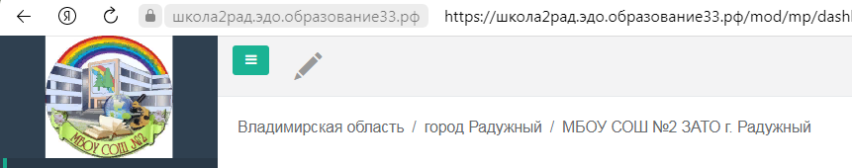
Этапы создания портала и размещения на нем разного рода информации.
- Создание портала:
- На главной странице (эдо.образование33.рф) найти в списке справа вкладку «Создать курс»;
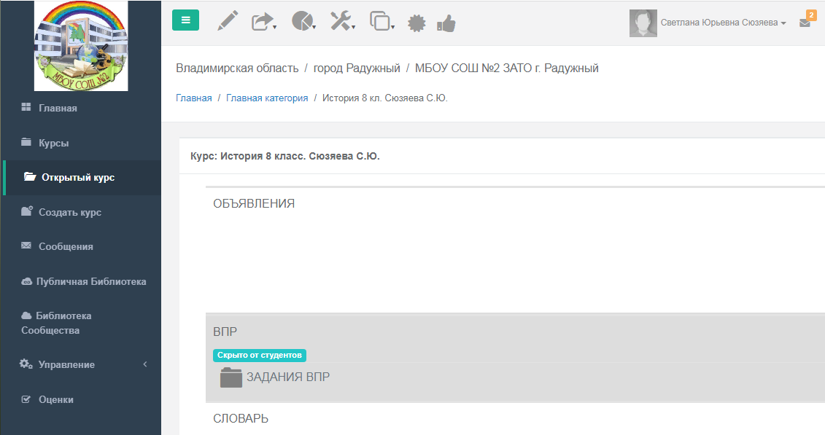

- Отредактировать настройки курса: название, категория, описание и др.;
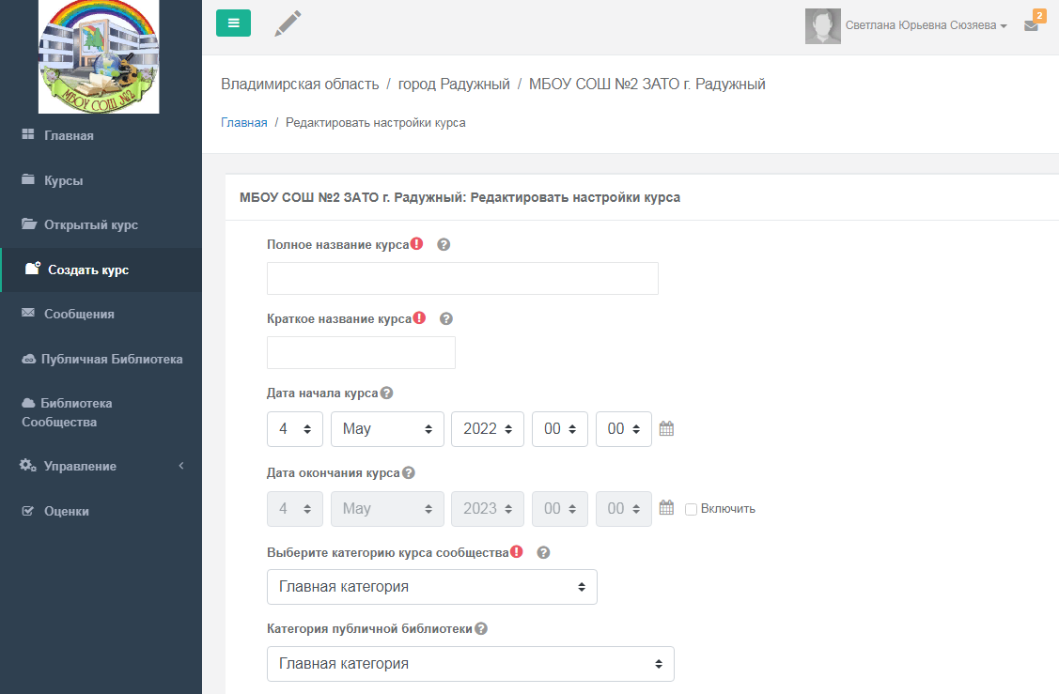
- Необходимо сохранить курс, нажав кнопку «Сохранить» в конце страницы;
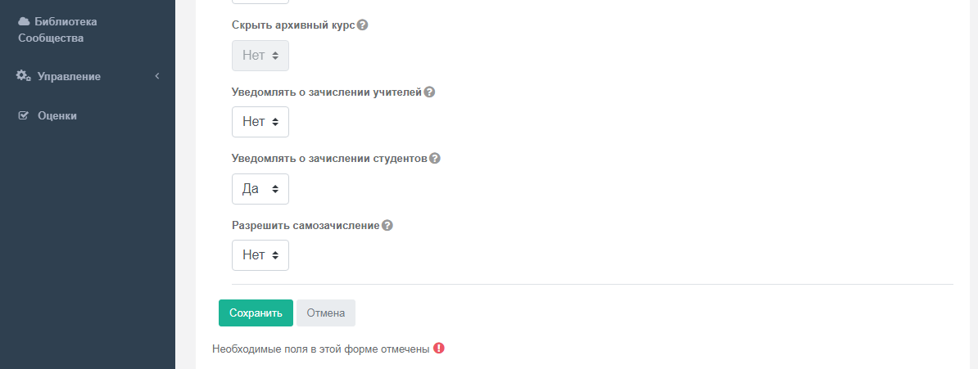

- С помощью «Редактирование» можно вносить изменения в курс.
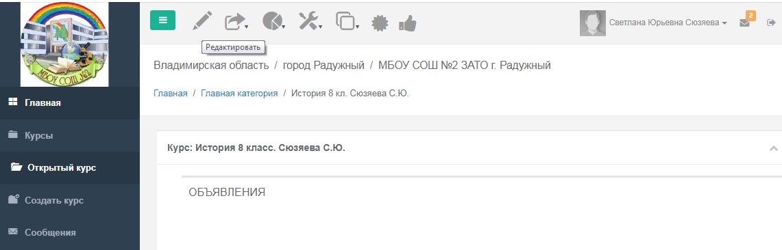
Далее наполняем курс содержанием через добавление разделов. Отдельный раздел – отдельный урок. При 1 часе в неделю должно быть создано 34 раздела, при 2 часах – 64 раздела и т.д.

- Создание раздела:
- Каждый раздел имеет следующий интерфейс:
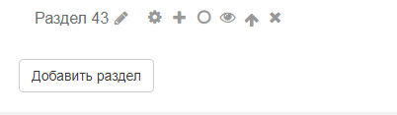
Знак | Функция
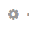 | Редактирование имени раздела и вступления
Добавление элементов курса
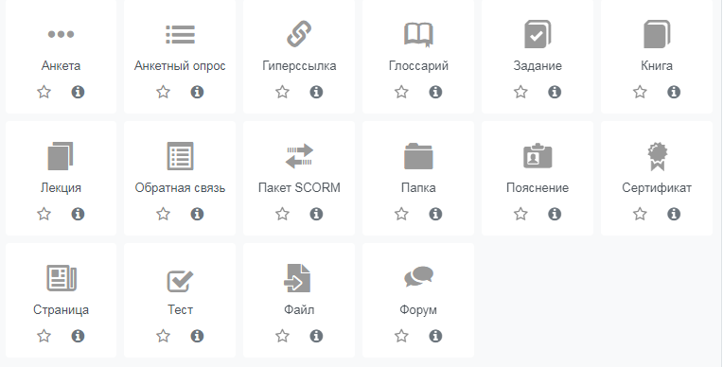
 | Выделение раздела
 | Скрытие раздела от учащихся
 | Удаление раздела

- Обязательно сохраняем свои действия (кнопка расположена внизу страницы);
- Загрузка документов разного формата:
- В раздел можно загрузить разную информацию в различных форматах, нажав на знак «Добавление элементов курса» (см. выше);
- Выбираем необходимы ресурс нажатием соответственной кнопки и заполняем понятный интерфейс ресурса, например «Файл»: даем название и описание данного файла и просто «перетаскиванием» данный документ в «окно»;
- При необходимости можно настроить элементы данного модуля: внешний вид, ограничение доступа и др.
- По окончании действий необходимо сохранить и вернуться к порталу;
- Создание ссылки:
- Из возможных ресурсов выбираем «Гиперссылка»;
- По аналогии оформляем: название, описание и настройки модуля;
- В строку «Адрес» вставляем скопированный адрес ссылки;
- «Сохранить и вернуться к порталу»;
- Создание теста:
- Из возможных ресурсов выбираем «Тест»;
- Вносим в появившееся поле «имя теста» и выбираем «редактирование вопросов и ответов»;
- «Добавить вопрос на страницу»;
- Выбираем тип вопроса, например «множественный выбор» и нажимаем «добавить»;
- Записываем название и текст вопроса;
- Выбираем количество баллов и ответов;
- Редактируем варианты ответов с их оценкой;
- Не забываем «сохранять»;
- Настройки модуля можно отредактировать, выбрав кнопку «расширенные условия»;
- Здесь можно отредактировать возможности работы с тестом: от синхронизации до ограничения доступа;
- По окончании каждого действия не забываем «сохранять»
После того как курс создан, отформатирован и наполнен можно приступить к приглашению учащихся. Педагогу-предметнику нужно из списка участников сообщества выбрать учащихся для зачисления в свой курс. При этом не нужно для каждого класса создавать отдельные курсы. Как правило, учебная информация в целом одна и не имеет существенных отличий, за исключением особых классов. Нюансы же можно отобразить непосредственно в теме курса, если возникает такая необходимость.
- Зачисление на портал:
- Пригласить и зачислить на курс можно с помощью кнопки «Пригласить/Поделиться»;
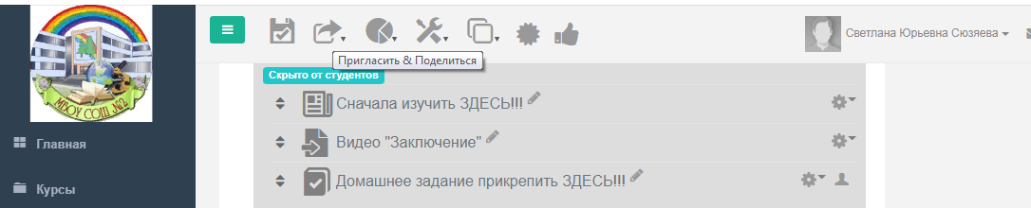

- Выбираем вкладку «Пользователь сообщества»
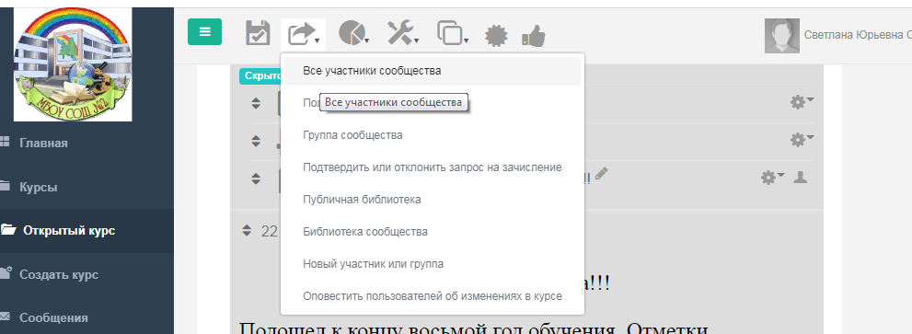
- В правом столбце через поиск ищем учащихся и через кнопку «Добавить» зачисляем в курс («Пользователи курса»)
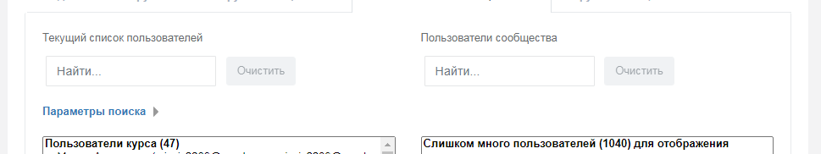
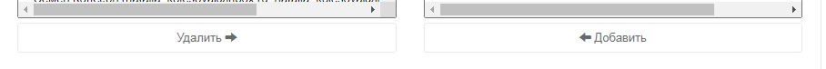
- Пример наполнения раздела-урока истории
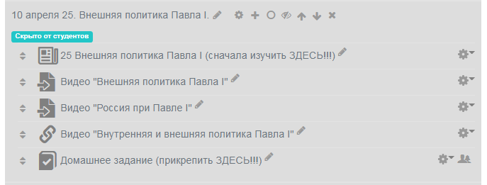
Автор предлагает свою структура дистанционного урока по истории. Материал урока основывается на тексте параграфа, поэтому первый шаг это изучение параграфа с выполнением заданий. Внимание учащихся к первому действию привлекается фразой «Сначала изучить ЗДЕСЬ!!!». В этом контенте размещается вводная информация и задания.
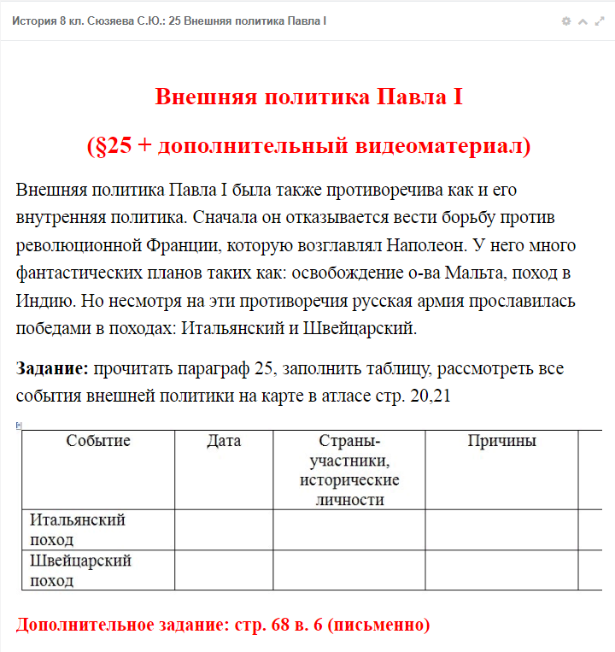
Одним из важных элементов дистанционного курса является видеоурок. Автор опыта рекомендует использовать готовые разработанные видеоуроки следующих ресурсов: РЭШ, videouroki.net, infourok.ru, которые размещаются либо через ссылку, либо загружаются в урок отдельным видеофайлом.
Обязательный элемент – домашнее задание, которое создается через ресурс «Задание». Кроме этого можно проверить домашнее задание с помощью теста, воспользовавшись встроенным ресурсом СЭДО ВО или воспользоваться сторонним конструктором тестов и составить свой тест (например ресурс videouroki.net)
Вариации наполнения уроков элементами могут быть разные. Все зависит от ИКТ-компетенции педагога, возможностей класса.
Данные рекомендации будут полезны педагогам, которые создают дистанционные курсы и используют их в своей педагогической практике.

